Bài 10: Ma túy, tác hại của ma túy
I. Quy định của Pháp luật về phòng, chống ma túy
1. Quy định tại Luật Phòng, chống ma tuý
- Luật Phòng chống ma tuý gồm 8 chương 55 điều
- Nội dung: quy định về phòng, chống ma tuý, quản lý người sử dụng trái phép chất ma tuý, cai nghiện ma tuý, trách nhiệm của cá nhân, gia đình, cơ quan, tổ chức trong phòng, chống ma tuý, quản lý nhà nước và hợp tác quốc tế về phòng, chống ma tuý.
a) Chất ma tuý, cây có chứa chất ma tuý và người nghiện ma tuý
- Chất ma tuý là chất gây nghiện, chất hướng thần, được quy định trong danh mục chất ma tuý do Chính phủ ban hành.
- Chất gây nghiện là chất kích thích hoặc ức chế thần kinh, dễ gây tình trạng nghiệp đối với người sử dụng.
 | 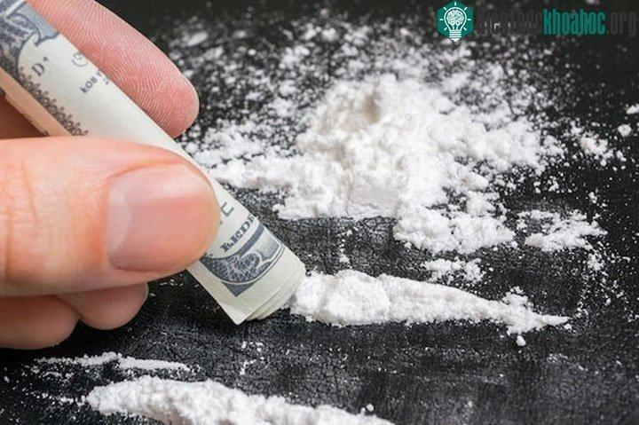
Ma túy dạng viên | Ma túy dạng bột
- Chất hướng thần là chất kích thích hoặc ức chế thần kinh hoặc gây ảo giác, nếu sử dụng nhiều lần có thể dẫn tới tình trạng nghiệp đối với người sử dụng.
- Cây có chứa chất ma tuý là cây thuốc phiện, cây coca, cây cần sa và các loại cây có chứa chất ma tuý do Chính phủ quy định.
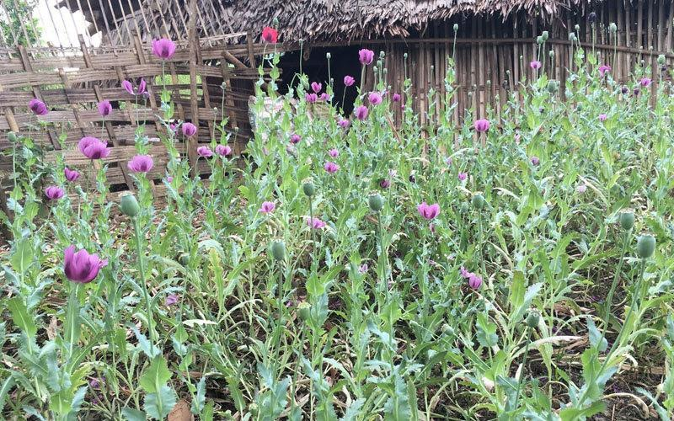
Cây thuốc phiện được trồng phổ biến tại các vùng cao
- Người nghiện ma tuý là người sử dụng chất ma tuý, thuốc gây nghiện, thuốc hướng thần và bị lệ thuộc vào các chất này.
b) Các hành vi bị nghiêm cấm
- Trồng cây có chứa chất ma tuý, hướng dẫn trồng cây có chứa chất ma tuý
- Sản xuất, tàng trữ, vận chuyển, mua bán, trao đổi trái phép chất ma túy, thuốc gây nghiện, thuốc hướng thần.
- Cưỡng bức, lôi kéo người khác sử dụng trái phép chất ma túy.
- Hỗ trợ việc vận chuyển trái phép chất ma túy.
- Sản xuất, tàng trữ, vận chuyển dụng cụ dùng để sản xuất hoặc sử dụng chất ma túy.
- Hướng dẫn sử dụng, quảng cáo, tiếp thị chất ma túy.
- Chống lại hoặc cản trở việc xét nghiệm chất ma tuý; cản trở người tham gia phòng, chống ma túy.
c) Trách nhiệm của cá nhân, gia đình trong phòng, chống ma tuý
- Tuyên truyền, giáo dục thành viên trong gia đình, người thân về tác hại của ma tuý và thực hiện quy định của pháp luật
- Thực hiện đúng chỉ định của người có thẩm quyền về sử dụng thuốc gây nghiện, thuốc hướng thần, thuốc tiền chất, thuốc thú y có chứa chất ma tuý, tiền chất.
- Hợp tác với cơ quan chức năng trong đấu tranh với tội phạm và tệ nạn
- Cung cấp kịp thời thông tin về tội phạm, tệ nạn ma tuý và việc trồng cây có chứa chất ma tuý cho cơ quan công an hoặc cơ quan nhà nước có thẩm quyền

Chủ động phòng chống ma túy, bằng cách tăng cường các khẩu hiệu, pano, áp phích
2. Quy định tại một số văn bản khác
- Bộ luật Hình sự 2015, sửa đổi 2017: Bộ luật này quy định các tội phạm về ma tuý tại Chương XX, gồm 13 điều luật, từ Điều 247 đến Điều 259
- Luật Xử lý vi phạm hành chính có phần thứ ba gồm 5 chương, 30 điều (từ Điều 89 đến Điều 118): quy định biện pháp xử lí hành chính vfe ma túy
- Nghị định số 167/2013/NĐ-CP3) có Điều 21 quy định hình thức xử phạt đối với hành vi vi phạm hành chính về phòng, chống và kiểm soát ma tuý.
II. Tác hại của ma túy và hình thức, con đường gây nghiện ma túy
1. Tác hại của ma tuý
a) Đối với người nghiện ma tuý
- Gây tổn hại về sức khoẻ thể chất: người nghiện ma túy dễ mắc một số bệnh về hệ tiêu hóa; bệnh về hô hấp; bệnh về tuần hoàn; bệnh ngoài da; bệnh về hệ thần kinh…
- Gây tổn hại về tinh thần: người nghiện ma túy thường bị ảo giác, hoang tưởng, kích động, rối loạn về nhận thức…
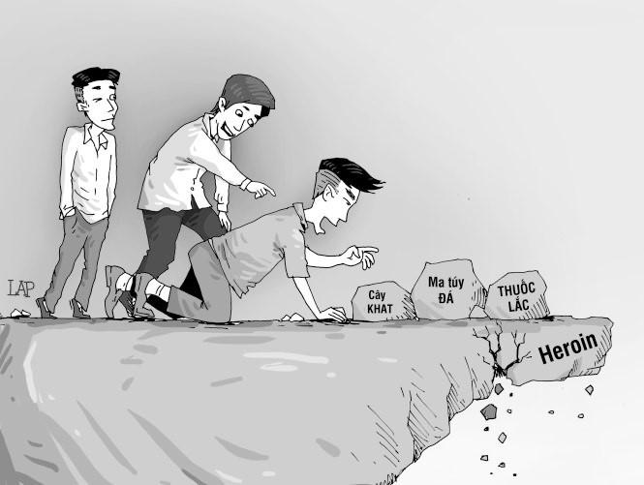
Ma túy là con đường dẫn đến cái chết
- Gây tổn hại về kinh tế, hạnh phúc gia đình:
+ Người nghiện ma túy tiêu tốn tiền bạc, làm mất mát tài sản, thiệt hại về kinh tế
+ Người nghiện ma túy có xu hướng ngại tiếp xúc, dễ cáu gắt, gây gỗ dẫn đến hạnh phúc gia đình tan vỡ
b) Đối với nền kinh tế
- Lực lượng lao động của gia đình và xã hội bị suy giảm dẫn đến thu nhập quốc dân giảm chi phí dự phòng và chăm sóc y tế tăng.
- Tổn thất ngân sách Nhà nước do phải chi trả cho tại một cơ sở cai nghiện ma tuý công tác phòng, chống ma tuý
- Nguồn vốn đầu tư nước ngoài bị suy giảm do các đối tác không ưu tiên những quốc gia có tỉ lệ người
c) Đối với an ninh quốc gia và trật tự, an toàn xã hội
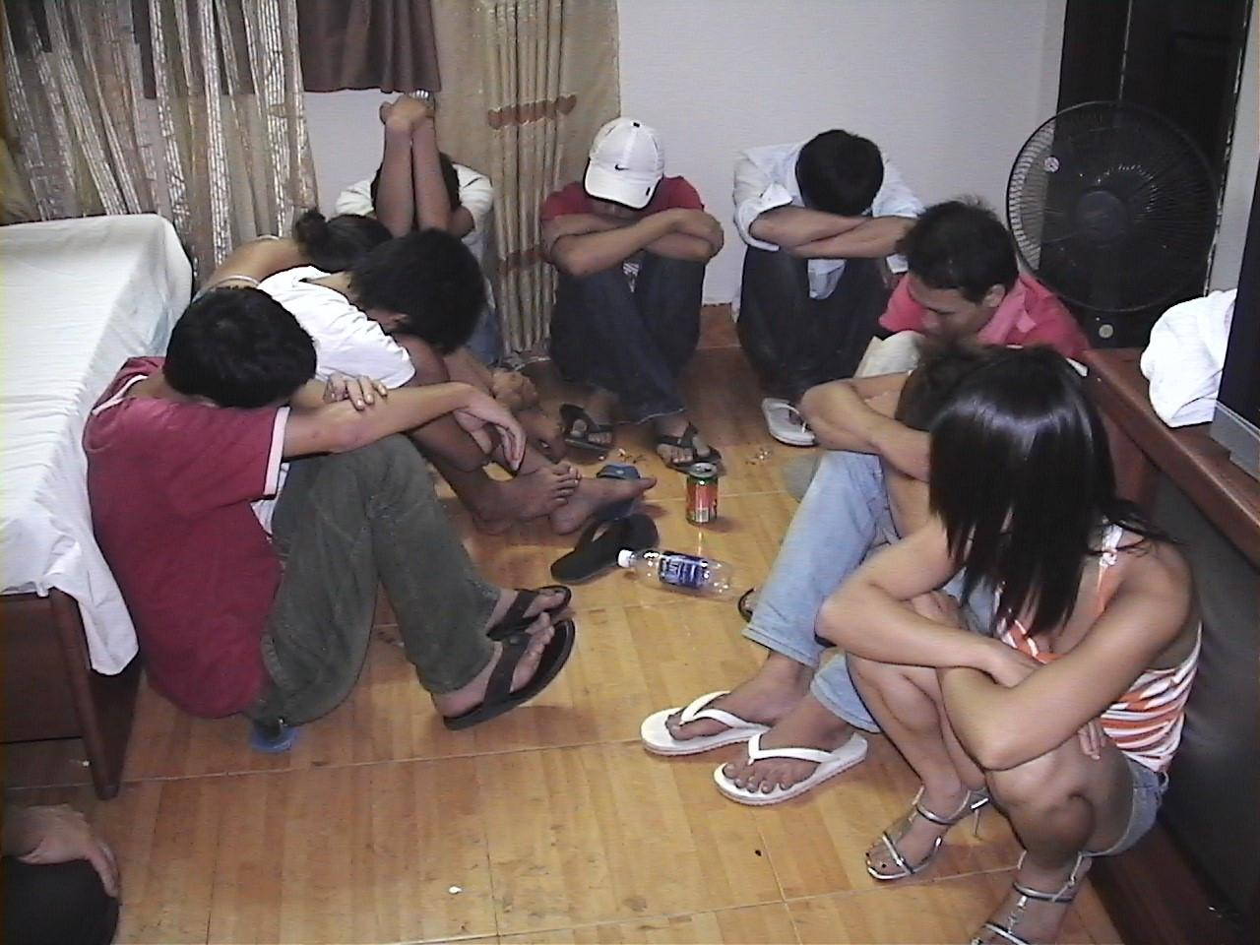
Thanh niên nam nữ tổ chức “tiệc ma túy” tại khách sạn
- Tình trạng xuất, nhập cảnh trái phép gia tăng gây mất an ninh biên giới; phát sinh tội phạm rửa tiền ảnh hưởng đến thực hiện chính sách kinh tế - xã hội của đất nước.
- Phát sinh một số loại tội phạm như trộm cắp, cướp giật tài sản, giết người, sản xuất, tàng trữ, vận chuyển, mua bán, tổ chức sử dụng, chứa chấp người sử dụng trái phép chất ma tuý,...
- Phát sinh tệ nạn xã hội và những vấn đề xã hội phức tạp khác như cờ bạc, mại dâm, đua xe trái phép, gây rối trật tự công cộng,...
2. Hình thức, con đường gây nghiện ma tuý
a) Quá trình nghiện ma tuý
- Quá trình nghiện ma túy thường trải qua các giai đoạn”
+ Sử dụng ma túy
+ Lạm dụng ma túy
+ Lệ thuộc ma túy
- Quá trình nghiện ma tuý diễn ra nhanh hoặc chậm phụ thuộc vào các yếu tố như: khả năng mẫn cảm với ma túy; đặc điểm tâm sinh lí của người sử dụng; loại chất, hình thức, tần suất, liều lượng sử dụng
- Học sinh nghiện ma tuý thường có các biểu hiện:
+ Bị toát mồ hôi
+ Ngáp vặt, ngủ gật
+ Da xanh tái, nổi da gà
+ Buồn nôn
+ Mất ngủ;
+ Trầm cảm, lo sợ, hoang tưởng
+ Tính cách thay đổi thất thường, dễ bị kích động
+ Cất giấu chất ma túy hoặc dụng cụ sử dụng chất ma túy
+ Trốn học, học lực giảm sút
+ Quan hệ, tiếp xúc với những đối tượng xấu
+ Chi tiêu tiền bạc hoang phí…
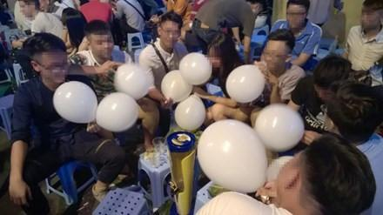
Học sinh, sinh viên sử dụng chất kích thích, ma túy
b) Một số nguyên nhân dẫn tới nghiện ma tuý
- Hầu hết người bị nghiện ma tuý là do thiếu hiểu biết về tác hại của ma tuý, tò mò, thích chơi trội, thể hiện bản thân có lối sống buông thả, thực dụng, đua đòi, hưởng thụ, bản lĩnh kém, bị kẻ xấu dụ dỗ, lôi kéo, ép buộc, lười lao động.
- Người bị nghiện ma tuý còn do công tác tuyên truyền về tác hại của ma tuý chưa thực sự phát huy tác dụng; sự phối hợp giữa gia đình, nhà trường và xã hội chưa hiệu quả
III. Trách nhiệm của học sinh trong phòng, chống ma túy
- Nghiêm túc thực hiện chương trình giáo dục về phòng, chống ma tuý, phổ biến, giáo dục pháp luật về phòng, chống ma tuý cho học sinh do nhà trường học sinh cần làm và không tổ chức.
- Không vi phạm quy định về các hành vi bị nghiêm cấm tại Luật Phòng, chống ma tuý.
- Tích cực thực hiện các biện pháp ngăn chặn học sinh vi phạm pháp luật về phòng, chống ma tuý do nhà trường phối hợp với gia đình, cơ quan và chính quyền địa phương tổ chức, tuyệt đối không sử dụng chất ma tuý, dù chỉ một lần và dưới bất kì hình thức nào.
- Tham gia xét nghiệm chất ma tuý trong cơ thể do nhà trường phối hợp với cơ quan, tổ chức, cá nhân có thẩm quyền tổ chức.
- Tích cực, chủ động tuyên truyền, vận động người thân, gia đình, cộng đồng nơi cư trú thực hiện nghiêm quy định của pháp luật về phòng, chống ma tuý, chủ động phát hiện, tố giác người thân và những người xung quanh có hành vi vi phạm phát về phòng, chống ma tuý.

Học sinh tích cực tham gia các cuộc thi về phòng chống ma túy

